申込FAX番号：03-5970-2255
板橋区立エコポリスセンター宛 申込記入日：令和6年 月 日
「第24回 環境なんでも見本市」 出展申込書
■出展案内および出展イメージをご参照の上、ご記入ください。
■応募者多数の場合は出展数を調整させていただきます。出展の確定については、12月3日（火）までにご連絡いたします。
■申込締切＝令和6年11月15日（金） 問合せ：エコポリスセンター TEL 03-5970-5001
フリガナ
出展者名
※記載名で展示ブースに掲示します
フリガナ
担当者氏名
連絡先 | 住所 |  | 〒
連絡先 | 電話番号 |  | （緊急連絡先： ）
連絡先 | ＦＡＸ・E-mail |  | FAX（ ） E-mail（ ）
ブースタイトルと  出展内容の紹介  ※タイトルはブースに掲示します  ※具体的にご記入下さい。広報活動等に使用させていただきます。文字数を超えた場合は、調整させていただくことがあります。 |  |  | ブースタイトル「 」15文字以内  ※出展内容の紹介を100文字以内でご記入ください。  ※出展内容に対応するSDGsの番号（ ）
出展内容に関する画像 |  |  | ※画像1～2枚（JPEGまたはPNG）をメール等でお送り願います。広報活動に使用させていただきます。 エコポリスセンター E-mail: info@itbs-ecopo.jp □送付済
ホームページの掲載希望 |  |  | □有/□無/□12月15日までに作成予定 ※直接販売に結びつくページは不可  URL（ ）
動画の掲載希望  ※YouTubeに限ります |  |  | □有/□無/□12月15日までに作成予定  タイトル （ ）  URL（ ）
展示用有孔ボード・机・フック |  |  | 有孔ボード1台/机（1台・なし）/フック必要数（ 個）※最大20個まで
展示ブース説明員の人数 |  |  | 令和7年2月1日（ 名）／2月2日（ 名） ※説明員がいない場合は「0」と記入。  ※出展応募者多数の場合は、展示説明員ありの団体を優先とさせていただきます。
電源使用の有無（展示または体験コーナー） |  |  |  | □有 ※延長コードはお持ちください。/ □無 ※どちらかにチェック✔
体験コーナー  （希望団体のみ） ※具体的にご記入ください。広報活動に使用させていただきます。 |  | タイトル | 希望日：□2月1日/□2月2日※どちらか、または両日
 |  | 内容
 |  | 机・椅子 | 机（ ）台/椅子（ ）脚 ※参加者用、原則最大机2台・椅子6脚まで
出展者説明会 |  |  | 日時： 1月8日（水）14時～15時30分 □出席/□欠席
設営日 ※右記日時の来館が難しい場合はご相談ください。 |  |  | 1月31日（金）13時～16時に設営のため来館 □可/□不可
撤収日 ※原則右記日時 |  |  | 2月2日16時15分～17時 □可/□不可 □配送希望（※梱包は各自）
質問等
個人情報に関しましては、エコポリスセンターにて適切な保管管理を行い、今回の環境なんでも見本市に関する連絡、次回の環
境イベントの案内に限り利用させていただきます。
【送付先】エコポリスセンター（TEL：03-5970-5001） FAX：03-5970-2255／E-mail：info@itbs-ecopo.jp

裏面あり

■出展イメージ図
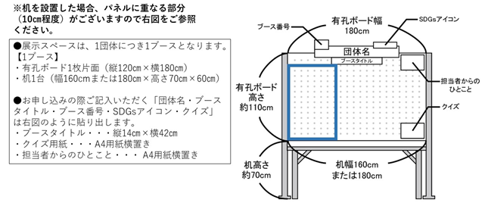

お申し込み内容にそって、エコポリスセンターで印刷します。来場者にわかりやすいようにこの位置に統一して貼ります。展示はここ以外の部分に配置願います。

※個人で出展の場合は、展示スペースは１ブースの概ね3分の1になります。（青い枠の部分）

■出展イメージ（令和5年度）
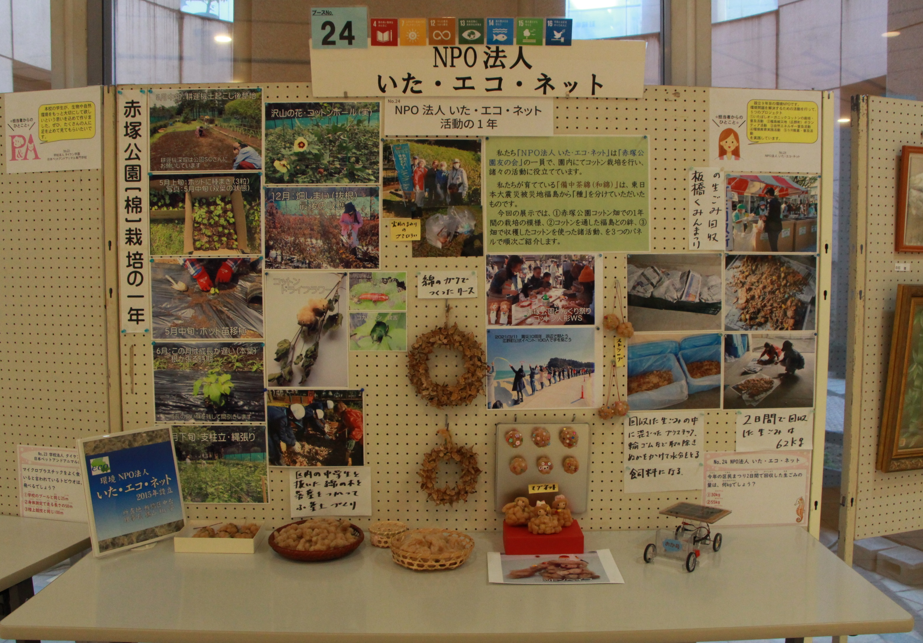

■「第19回環境なんでも見本市」（令和元年度） 会場の様子（左）、ワークショップの様子（右）
